Δελτίο τύπου EHI 2016
2016-12-07
Νέα καρδιολογική μελέτη της ΕΕ:
Σήμα κινδύνου αναφορικά με την περίθαλψη των καρδιαγγειακών περιστατικών στην Κύπρο!
Σημαντικές ανισότητες μεταξύ των χωρών στο πλαίσιο της χρήσης βασικών καρδιολογικών φαρμάκων
Η έλλειψη δημόσιων δεδομένων για την καρδιολογική περίθαλψη στην Κύπρο είναι ανησυχητική. Σύμφωνα με τον ευρωπαϊκό πίνακα κατάταξης για τα καρδιαγγειακά νοσήματα (EHI) 2016, που δημοσιεύτηκε σήμερα στις Βρυξέλλες, η ανεπαρκής τεκμηρίωση υποδεικνύει ασταθείς συνθήκες και χαμηλές επιδόσεις, με αποτέλεσμα η Κύπρος να καταλαμβάνει τη χαμηλότερη θέση μεταξύ των 30 αξιολογημένων χωρών. Στον πίνακα κατάταξης, ο οποίος συγκρίνει τις υπηρεσίες καρδιολογικής περίθαλψης σε 30 ευρωπαϊκές χώρες, πρώτη έρχεται η Γαλλία, με τη Νορβηγία και τη Σουηδία να ακολουθούν στις αμέσως επόμενες θέσεις. Η περίθαλψη των καρδιαγγειακών περιστατικών παρουσιάζει βελτίωση σε όλες σχεδόν τις χώρες, αλλά οι αποκλίσεις που παρατηρούνται στην Ευρώπη θέτουν σε κίνδυνο την αρχή της ισότιμης μεταχείρισης. Η ισότιμη πρόσβαση σε βασικά καρδιολογικά φάρμακα θα μπορούσε να σώσει δεκάδες χιλιάδες ζωές.
«Αναφορικά με την περίθαλψη των καρδιαγγειακών περιστατικών, η Κύπρος παρουσιάζει προβλήματα πρόσβασης στα δεδομένα σε όλες τις επιμέρους κατηγορίες και τους δείκτες της μελέτης», επισημαίνει η Δρ Beatriz Cebolla, Διευθύντρια του έργου ΕΗΙ. «Η θέση της Κύπρου στον πίνακα δεν οφείλεται αναγκαστικά στις επιδόσεις του κυπριακού συστήματος υγείας, αλλά στην έλλειψη δεδομένων. Είναι αδύνατον να βελτιώσουμε ένα σύστημα, εάν δεν διαθέτουμε στοιχεία μέτρησης, ώστε να διερευνήσουμε την απόδοση του συστήματος, τον τρόπο με τον οποίο υλοποιούνται τα προβλεπόμενα προγράμματα και τα σημεία όπου χρειάζεται να καταβληθεί επιπλέον προσπάθεια.»
«Επίσης, τα λιγοστά διαθέσιμα δεδομένα, όπως για την πρόσβαση σε προγράμματα αποκατάστασης ή σε εξειδικευμένη κατ' οίκον ιατρική φροντίδα, δεν ήταν ιδιαίτερα ελπιδοφόρα, καθώς η απόδοση της Κύπρου στους συγκεκριμένους τομείς δεν ήταν ικανοποιητική», δήλωσε η Δρ Cebolla.
Ο καθηγητής Arne Björnberg, Πρόεδρος του HCP, εξηγεί την ευρύτερη εικόνα: «Όταν γίνεται λόγος για την περίθαλψη των καρδιαγγειακών περιστατικών, υπάρχει μια σημαντική απόκλιση μεταξύ των ευρωπαϊκών κατευθυντήριων γραμμών για τη θεραπευτική αντιμετώπιση των ασθενών και του τρόπου με τον οποίο παρέχεται η θεραπεία για τα καρδιαγγειακά νοσήματα. Η χορήγηση βασικών καρδιολογικών φαρμάκων με χαμηλό κόστος φαίνεται σαν να γίνεται στην τύχη, χωρίς να αντανακλά τις πραγματικές ανάγκες των Ευρωπαίων. Μια συστηματικότερη χρήση θεραπευτικών αγωγών όπως οι στατίνες και η κλοπιδογρέλη θα μπορούσε να σώσει χιλιάδες ζωές!»
«Φυσικά, τα καλά αποτελέσματα συνδέονται με τη δυνατότητα διάθεσης μεγάλων κονδυλίων. Οι εύπορες χώρες μπορούν, από οικονομικής απόψεως, να παράσχουν νοσοκομειακή περίθαλψη σε ασθενείς ακόμα κι όταν οι ενδείξεις είναι ασθενέστερες, με αποτέλεσμα να προλαμβάνεται η επιδείνωση της νόσου», προσθέτει ο καθηγητής Björnberg. «Ωστόσο, μπορούμε να επιτύχουμε πολλά, ακόμα και με χαμηλούς προϋπολογισμούς, εάν θέσουμε τις σωστές προτεραιότητες».
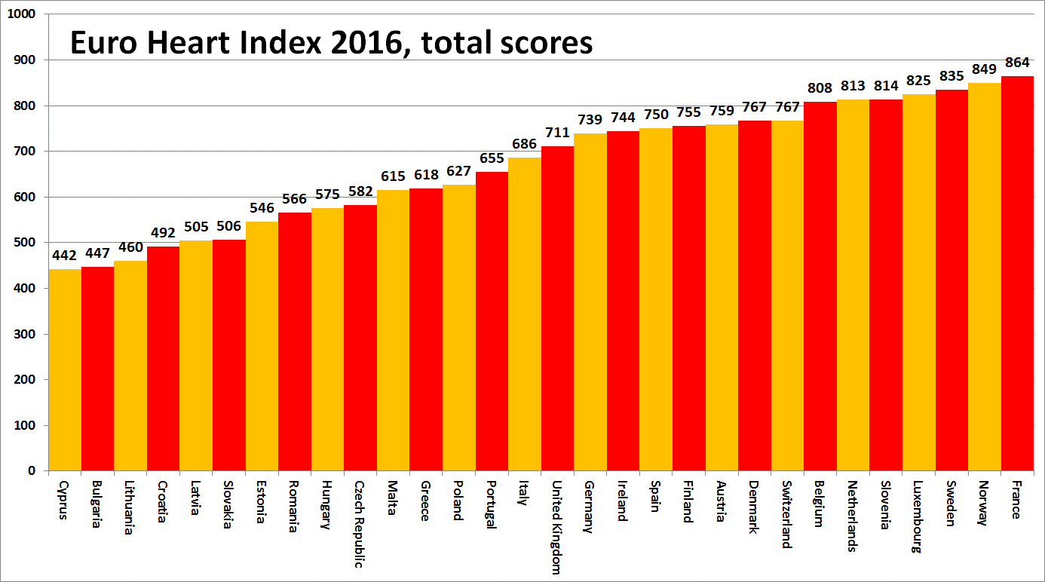
Σχετικά με τον πίνακα ΕΗΙ
Ο ευρωπαϊκός πίνακας για τα καρδιαγγειακά νοσήματα παρέχει μια κατάταξη των σχετικών υπηρεσιών υγείας σε 30 χώρες, σε τέσσερις κύριους τομείς - Πρόληψη, Διαδικασίες, Πρόσβαση στην περίθαλψη και Αποτελέσματα - σύμφωνα με την αξιολόγηση βάσει 31 δεικτών. Ο πίνακας καταρτίζεται με βάση τα δημόσια στατιστικά στοιχεία και ανεξάρτητες έρευνες. Ο πίνακας EHI εκπονήθηκε από την Health Consumer Powerhouse Ltd, η οποία αναλύει την απόδοση των ευρωπαϊκών εθνικών συστημάτων υγείας από το 2004, έχοντας προβεί έως τώρα σε 50 περίπου δημοσιεύσεις. Όλοι οι πίνακες κατάταξης της HCP καταρτίζονται από τη σκοπιά του καταναλωτή υπηρεσιών υγείας. Η εκπόνηση του πίνακα κατάταξης EHI 2016 χρηματοδοτήθηκε με μη δεσμευτικές δωρεές από την Amgen Europe GmbH.
Η πλήρης έκθεση EHI με παροχή εξηγήσεων για τα στοιχεία και τη μεθοδολογία, ο πίνακας και τα δελτία τύπου διατίθενται δωρεάν στην ιστοσελίδα: www.healthpowerhouse.com/publications/euro-heart-index-2016/
Για περαιτέρω πληροφορίες, επικοινωνήστε με:
Διευθύντρια έργου ΕΗΙ: Δρ. Beatriz Cebolla (beatriz.cebolla@healthpowerhouse.com),
+49 152 2371 9856
Πρόεδρος HCP Ltd: Καθηγητής Arne Björnberg (arne.bjornberg@healthpowerhouse.com),
+46 705 848451

(c) HCP Ltd. 2016

